Mavrommati Efimia
Conseillère scolaire
FICHE PEDAGOGIQUE
FABRIQUER ET SAVOURER
Crêpes au chocolat

PUBLIC
Tout public de niveau A1- A2
OBJECTIFS:
- Introduire la cuisine dans la classe et la déguster
- Nommer des aliments et des ustensiles
- Comprendre et écrire une recette
- Réviser l’Impératif et l’infinitif
DUREE :
50 minutes
MATERIEL:
Crêpes au chocolat préparées d’avance
Ordinateur
Projecteur

1. Goûtez le plat préparé (crêpes au chocolat) et dites si vous avez senti le goût de ces ingrédients.

Ingrédients | OUI | NON
Sel
Poivre
Beurre
Tomates
Viande
Poisson
Huile d’olive
confiture
Sucre
Olives noires
Olives vertes
raisins noirs
raisins verts
sucre vanillé
fromage
lait
œufs
Farine
Chocolat noir
Chocolat blanc
jambon
chantilly

2. Regardez la présentation de la réalisation d’une recette et répondez aux questions.
a) Quelle est la recette proposée ? ……………………………………………..
b) Est-ce qu’elle est difficile à faire ? ………………………………………….
c) Combien d’ingrédients faut-il ? …………………………………………….
d) C’est une recette grecque ? ………………………………………………...

3. Associez les mots aux images

Α)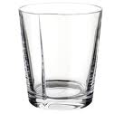 Β)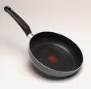C)  D) 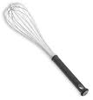
E)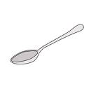 F)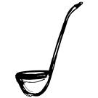 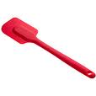

1. un saladier 2. Une cuillère 3. Une louche 4. Un verre 5. Une poêle
6. une spatule 7. un fouet

4. Associez les deux colonnes A

Pâte à crêpes

Ingrédients
4 verres  2 verres de  3  1 pincée de  30 g de  100 ml | Œufs  - farine  - sel  - cacao en poudre  de crème fraîche  - de lait  - de crème fraîche

5. Associez les deux colonnes.
Pâte à crêpes
Préparation

1. Mélange dans un saladier 4 verres  2. Ajoute ensuite  3. Verse une demi-louche de pâte  4. fais cuire  5. Retourne-la à l'aide  6. Mélangez bien les ingrédients | a. dans la poêle bien chaude.  b.la crêpe pendant une minute environ.  c. de lait, 3 œufs, 2 verres de farine, et une pincée de sel.  d. le cacao puis la crème fraîche  e. d'une spatule ou en la faisant sauter et laisse-la cuire pendant une minute.  f. avec le fouet

1 | 2 | 3 | 4 | 5
d

6. Mettez dans l’ordre les phrases de l’activité 5.

7. Mettez les verbes de la recette à l’infinitif.
Ex: Mélanger dans un saladier 4 verres de lait, 3 œufs, 2 verres de farine, et une pincée de sel. …………………………………………………………………………
………………………………………………………………………………………..
…………………………………………………………………………………………
…………………………………………………………………………………………

8. Ecrivez une recette facile de votre pays et présentez-la à vos camarades de classe.
Ingrédients | Préparation

